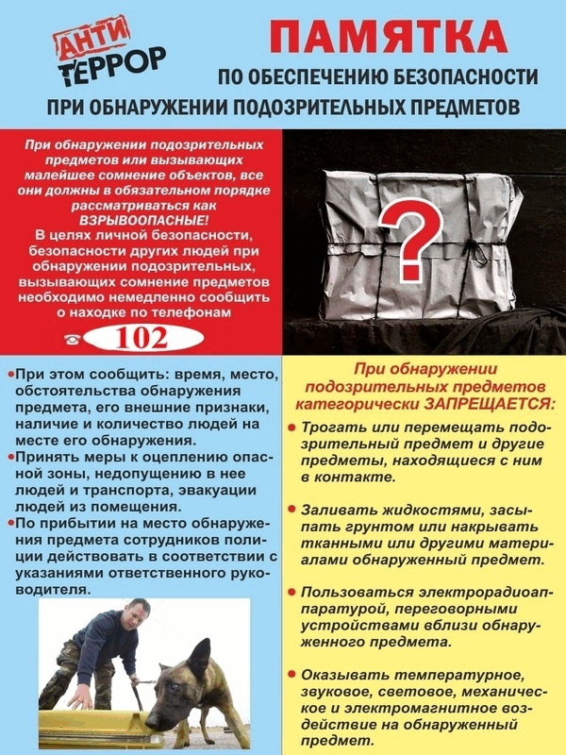

Памятка антитеррористической безопасности
- обращайте внимание на подозрительных людей, предметы, на любые подозрительные мелочи. Сообщайте обо всем подозрительном сотрудникам правоохранительных органов.
- особенно остерегайтесь людей, одетых явно не по сезону (если вы видите летом человека, одетого в плащ или толстую куртку - будьте внимательны - под такой одеждой террористы чаще всего прячут бомбы, лучше всего держаться от него подальше и обратить на него внимание сотрудников правоохранительных органов).
- остерегайтесь людей с большими сумками и чемоданами, особенно, если они находятся в месте, не подходящем для такой поклажи.
- старайтесь удалиться на максимальное расстояние от тех, кто ведет себя неадекватно, нервозно, испуганно, оглядываясь, проверяя что-то в одежде или в багаже.
- никогда не принимайте от незнакомцев пакеты и сумки, не оставляйте свои сумки без присмотра.
- старайтесь не поддаваться панике, что бы ни произошло.
Телефоны спасения «101» и «112»
«Единая дежурно-диспетчерская служба» городского округа
ЗАТО п. Горный:
8 (30257) 46112; 8 914 120 0112

